APPLICATION / CHAP 4

LE PROCESSUS STRATEGIQUE
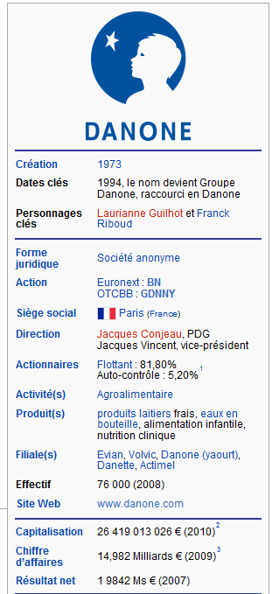 | Danone figure parmi les 1ers groupes agroalimentaires mondiaux.  Le Chiffre d’affaires par famille de produits se répartit comme suit :  - produits laitiers frais (57,1% ; n° 1 mondial) : yaourts et desserts (marques Danone, Activia, Actimel, Danette, Gervais, etc.) ;  - aliments infantiles (19,5% ; n° 1 mondial) : marques Blédina, Wow&Gate, Nutricia et Milupa ;  - boissons (17,2%) : eaux conditionnées (n° 2 mondial ; marques Evian, Volvic, Badoit, Aqua, etc.) et boissons sans alcool (boissons lactées, thés, etc.) ;  - produits de nutrition médicale (6,2%).  A fin 2009, le groupe dispose de 159 sites de production dans le monde.  La répartition géographique du CA est la suivante : Europe (59,8%), Asie-Pacifique (12,5%) et autres (27,7%).  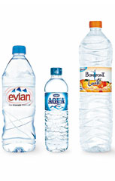
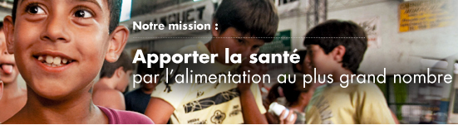

1/ Caractériser l’organisation DANONE
CRITERES | DANONE
TYPE ORGANISATION | ENTREPRISE
TAILLE ORGANISATION | TRES GRANDE ENTREPRISE
NATIONALITE | FRANCAISE
STATUT ET FORME JURIDIQUE | PRIVEE
NATURE DE L’ACTIVITE | INDUSTRIELLE (AGROALIMENTAIRE)
TAILLE DU MARCHE | INTERNATIONALE
METIER | Fabriquer des produits agroalimentaires (yaourts, boisson)
MISSION | APPORTER LA SANTE PAR L’ALIMENTATION AU PLUS GRAND NOMBRE
MOYENS MIS EN ŒUVRE | - HUMAINS (76 000 collaborateurs)  - FINANCIERS (autofinancement, capital, emprunt)  - MATERIELS (usines, machines)  -IMMATERIELS (publicité, site internet, brevets)
FINALITE | Economique Faire des bénéfices (but lucratif) et assurer sa pérennité

REDACTION LITTERALE DE LA CARACTERISATION :
DANONE est une très grande entreprise française privée (Société anonyme) internationale fabriquant et en vendant des produits agroalimentaires (activité de industrielle secteur secondaire de l’économie) dont la mission est « d’ apporter la sante par l’alimentation au plus grand nombre ». Pour se faire elle dispose de moyens humains (76000 collaborateurs), matériels (Usines, locaux, machines) immatériels (site internet, logiciels, publicité, brevets) et financiers (capital, autofinancement, emprunts). Sa finalité est économique : faire des bénéfices (but lucratif) et d’assurer sa pérennité à long terme.

- Le processus stratégique
Définition de processus stratégique
Le processus stratégique consiste à identifier un avantage concurrentiel en répondant à 3 questions :
- Que sait faire l’organisation ?
- Que veut faire l’organisation ?
- Comment elle veut le faire ?

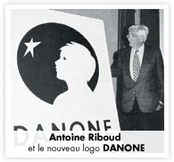
L’aventure de Danone, groupe alimentaire de dimension internationale, commence en 1966 sous l’enseigne BSN, un groupe de verrerie française spécialisée dans l’emballage et le vitrage.
Pressentant le déclin du verre au début des années 1970, son président-directeur général Antoine Riboud fait le choix d’orienter ses activités vers le contenu des verres creux. C’est au moment où il acquiert les sociétés Kronenbourg et Evian qu’il rencontre en 1972 Daniel Carasso, à l’époque pdg de Gervais Danone avec lequel il partage l’envie de faire de Danone une marque consommée dans le monde entier. La fusion en 1973 de deux sociétés scelle la spécialisation du groupe dans l’industrie alimentaire.
Après avoir restructuré l’outil industriel et cédé la société de vitrage, Antoine Riboud entreprend dans les années 1980 une série d’acquisitions sur le marché alimentaire européen. BSN internationalise vraiment son activité au début des années 1990 avant de devenir Danone en 1994.
Deux ans plus tard, Franck Riboud prend la succession de son père et décide de focaliser le développement du groupe des activités alliant fort potentiel de croissance et positionnement santé. S’ouvre alors une vaste aventure de reconstruction qui se concrétise par une cinquantaine d’acquisitions ou de cessions de nombreuses activités à travers le monde en un peu plus de dix ans. Le recentrage stratégique vers l’alimentation santé se parachève en 2007 avec le rachat de la société néerlandaise Royal Numico. Le «Danone 100% santé» est ainsi réorganisé autour de quatre pôles – Produits laitiers frais, Eaux, Nutrition infantile et Nutrition médicale. Il devient ainsi le premier acteur de l’industrie agro-alimentaire à se positionner aussi clairement sur le marché de la santé par l’alimentation avec une présence internationale, sur des marchés connaissant des rythmes de croissance les plus élevés de cette industrie.
- Dans les années 70, que savait faire l’entreprise BSN ?

- Dans les années 80, qu’a voulu (mission) Antoine Riboud, PDG du groupe ?

- Quelles décisions a pris Antoine Riboud pour réaliser cette mission ?

- Quel lien existe-t-il entre l’ancien et le nouveau métier ?

- En 1996, Franck Riboud remplace Antoine Riboud. Avec ce changement de direction, la mission du groupe Danone évolue-t-elle ?

Danone se sépare de ces biscuits pour se concentrer sur les produits laitiers et la nutrition santé
Mardi 10 juillet 2007 : Entreprises et marchés
Le Groupe Danone en discussion exclusive avec Kraft Foods sur l’offre de rachat de son activité Biscuits et Produits céréaliers. Cette offre, qui s’élève à 5,3 milliards d’euros, porte sur un chiffre d’affaires consolidé d’environ 2 milliards d’euros réalisé dans 20 pays. Elle ne concerne pas les participations du Groupe Danone dans les Biscuits en Amérique Latine (Bagley) et en Inde (Britannia). Elle pourrait aboutir à un accord définitif au cours du dernier trimestre 2007, après consultation des instances représentatives du personnel et approbation des autorités réglementaires compétentes.
Une opportunité de développement à long terme pour le Biscuit
Pour le Conseil d’administration de Groupe Danone, l’offre de Kraft Foods représente en même temps une forte opportunité stratégique et industrielle pour l’activité Biscuits et Produits Céréaliers. Son avenir serait en effet consolidé au sein d’un groupe qui entend placer ce métier au cœur de sa stratégie et envisage d’y investir durablement.
Dans ce contexte, le Groupe Danone a considéré comme déterminant le fait que Kraft Foods dispose aujourd’hui dans le Biscuits et les Snacks de positions géographiques très complémentaires de celles de Danone et qu’il intègre dans son offre deux éléments importants : - Le maintien des activités européennes de la division Biscuits et Produits Céréaliers du Groupe Danone dans une entité européenne distincte dont le siège sera en France et qui restera pilotée par l’équipe de management actuelle, dirigée par Georges Casala. - L’engagement de n’annoncer aucune fermeture de site industriel en France dans les trois ans suivant la signature définitive des accords.
L’opportunité pour Danone d’intensifier sa stratégie de croissance et son leadership dans la santé active
Pour Franck Riboud, Président-directeur général du Groupe Danone, «cette opération donnerait l’opportunité au Groupe de focaliser totalement ses efforts de recherche et d’innovation ainsi que ses moyens marketing, industriels, commerciaux et humains sur la croissance rapide de deux métiers à très forte dimension santé : les produits laitiers frais et les boissons à base d’eau de source ou d’eau minérale. Nous possédons en effet dans ces deux catégories des avantages compétitifs uniques que la focalisation nous permettrait de renforcer encore de manière significative».
« Le Groupe Danone est heureux d’avoir contribué à faire de cette activité Biscuits et de ses marques une référence mondiale », a également déclaré Franck Riboud. « Aujourd’hui, la qualité de la proposition de Kraft Foods reflète la qualité du travail des équipes et leur offre de nouvelles perspectives pour construire le futur. Ce projet est ainsi une très belle opportunité pour tous les acteurs concernés ».
L’activité Biscuits et Produits Céréaliers du Groupe Danone occupe des positions de leader dans plus de 20 pays et compte au 31 décembre 2006, près de 15 000 employés. Elle dispose de 36 usines à travers le monde. En 2006, les volumes vendus ont atteint 660 000 tonnes, les ventes se sont élevées à 2 milliards d’euros et le résultat opérationnel courant a atteint 318 millions d’euros. Les principales marques internationales sont LU, Petit Déjeuner, Cracotte, Ourson, Mikado, Pepito et Tuc. A côté de ces marques internationales, de nombreuses marques locales et historiques bénéficient dans de nombreux pays de très fortes positions, comme Bolshevik en Russie, Opavia en République tchèque, Gyori en Hongrie, ou Saiwa en Italie.
Le Groupe Danone est l'une entreprises les plus dynamiques du secteur alimentaire. Sa mission est d’apporter la santé par l’alimentation au plus grand nombre. Les produits du Groupe Danone sont présents sur les 5 continents dans plus de 120 pays. Le Groupe Danone est le leader mondial des produits laitiers frais et n° 2 sur les marchés des boissons et des biscuits et produits céréaliers En 2006, le Groupe Danone a enregistré un chiffre d’affaire de 14 milliards d’euros.
- La nouvelle mission de Danone était-elle compatible avec toutes les activités du groupe ? Qu’a décidé F. Riboud ?

- Les Domaines d’Activité Stratégique (DAS)
La santé : une conviction historique chez Danone
Chez Danone, la santé a toujours constitué une préoccupation majeure, intimement liée à l’histoire de l’entreprise et à celle de ses marques. Dès les années 1920, le yaourt Danone, issu des travaux d’un prix Nobel de médecine (Elie Metchnikoff) sur les bénéfices des ferments et de ceux d’Isaac Carasso, est distribué exclusivement en pharmacie. Depuis, le groupe s’est concentré sur l’alimentation santé. Ce positionnement oriente les innovations comme la stratégie de Danone. C’est dans cet état d’esprit que la société se défait de certains secteurs d’activité et se recentre en dix ans sur quatre métiers clés : les produits laitiers frais, les eaux, la nutrition infantile et la nutrition médicale. L’exigence du groupe en matière de santé, a été élevée au rang de gouvernance pour prendre en compte les enjeux de nutrition et santé publique. Une « gouvernance santé » qui s’appuie sur trois piliers déployés dans l’ensemble des sociétés du groupe : rigueur de l’approche scientifique, respect des principes d’autodiscipline et concertation permanente avec les parties prenantes.

Définition d’un Domaine d’Activité Stratégique (DAS)
La segmentation stratégique consiste à diviser les activités de l’entreprise en un certain nombre de groupes, aussi homogènes que possibles, appelés domaines d’activité stratégique (DAS) ou segments stratégiques.

Produits laitiers frais : 52 % du CA en 2008 | Boissons : 27 % du CA en 2008
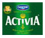  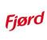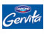 | 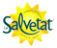
Nutrition clinique : 5 % du CA en 2008 | Alimentation infantile : 16 % du CA en 2008
 | 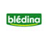

3
2
1
4

- L’activité de Danone se décompose actuellement en 4 DAS. Citer ces 4 DAS.

- Pourquoi l’entreprise Danone décompose-t-elle son activité en DAS ?

- Sachant que la chiffre d’affaires de Danone en 2008 est de 15,22 milliards d’euros, calculer pour chaque DAS son chiffre d’affaires. Classer ces DAS par chiffre d’affaires décroissant. Que constatez-vous ?

- Une matrice BCG évalue chaque DAS d’une entreprise. Analyser la matrice BCG de Danone. En déduire les caractéristiques des DAS :

- Vedettes :
- Vaches à lait :
- Dilemmes :
- Poids morts :

- Les décisions stratégiques
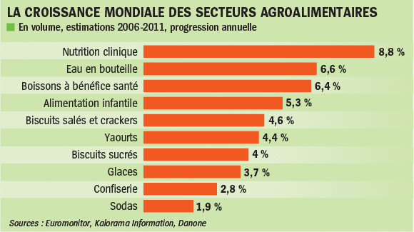
- Pourquoi l’entreprise Danone s’est lancée dans les DAS nutrition clinique et alimentation infantile ?

- Pourquoi l’entreprise Danone s’est séparée de son DAS biscuits et produits céréaliers alors que l’entreprise était n°2 mondial dans ce DAS ?

- De quel type de décision relève le recentrage vers l’alimentation santé ? Rappeler les caractéristiques de ce type de décision.

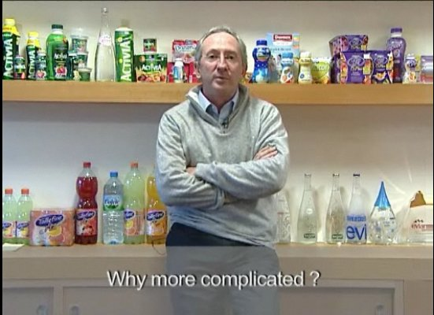
Vidéo de 3’04 – Interview de Franck Riboud PDG de Danone
http://www.danone.com/fr/groupe/strategies.html

Danone adopte une stratégie axée sur les volumes

Face à la crise, qui fait chuter les ventes de son activité principale, les produits laitiers, le groupe multiplie les promotions, baisses de prix et innovations plus abordables un peu partout dans le monde.
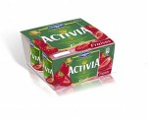
Le revirement stratégique est notable ! Danone, qui ne jurait jusqu'ici que par la montée en gamme de ses yaourts, ne parle désormais plus que de promotions et de baisse de prix, afin de s'adapter à une consommation de crise.
Pour la première fois depuis des années, les ventes de sa division produits laitiers reculent (- 1,2 %) au premier trimestre 2009. Le repli est particulièrement sensible en Russie, en Turquie et dans les pays d'Europe de l'Est, où les consommateurs achètent moins et se reportent sur des marques plus accessibles. Pour ne pas céder trop de volumes à ses concurrents, le groupe de Franck Riboud prend donc l'option discount. En Pologne, il baisse ses prix de 12 %, le fait savoir en publicité et introduit de nouveaux multipacks. En Hongrie, il multiplie les promotions sur Actimel et Activia, de même qu'en France, où les Taillefine, Activia et Danette sont proposés à 1 euro les 4 pots. Enfin aux États-Unis, il lance de nouveaux yaourts santé, comme Activia Fibres et Activia Drink, à coup de promotions chocs.
Pour le moment les résultats sont bons. Les volumes se stabilisent en France et repartent à la hausse en Pologne et en Hongrie. « Nous attendons de voir si ces bonnes retombées se confirment avant d'étendre ces mesures à d'autres pays comme la Russie », précise le directeur financier du groupe, Pierre-André Terisse. Mais cette stratégie sera-t-elle suffisante pour faire repartir le chiffre d'affaires global, dont l'objectif de croissance pour 2009 est désormais de « quelques points » en dessous des 8 % à 10 % annoncés pour le moyen terme ? Rien n'est moins sûr. En attendant, les ventes au premier trimestre affichent une toute petite croissance de 1 % à données comparables (- 2,3 % avec les effets de change et de périmètre), après une année 2008 en hausse de 8,4 %. Le pôle eau continue sa chute (- 3,9 %), tandis que les pôles nutrition infantile (+ 10,5 %) et médicale (+ 10,8 %) résistent mieux.
La Tribune - 17/04/2009

- Comparer la décision de recentrage sur l’alimentation santé et la décision de baisser les prix de certains produits laitiers.

- La stratégie consiste à allouer des ressources. Trouver dans le texte précédent un exemple d’allocation de ressources.

L’affaire Perrier
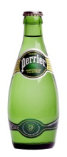
A l’origine de cette affaire, il y a une erreur humaine liée aux procédures sanitaires : retard dans le changement des filtres dans l’usine de Vergèze dans le Gard entraînant une augmentation de la teneur de l’eau en Benzène dans les bouteilles à destination des Etats-Unis. Cette erreur est alors facilement réparable puisque les doses de Benzène sont loin de représenter un danger pour la santé des consommateurs. Il suffit de changer le filtre tout en maintenant secrète l’information concernant cette erreur.
A la fin de l’année 1989, PERRIER est une société en pleine forme financière. Mais le week-end qui suivit aurait pu lui coûter la vie
Suite à une information transmise aux Etats-Unis par, la Food Drug and Administration prévient PERRIER Group of America, le 2 janvier 1990, de la présence de Benzène dans quelques bouteilles. Confirmation le 5 après analyse par un laboratoire de Caroline du Nord. Puis tout s’enchaîne :
Le 12 janvier, pour cause de gestion d’image, PERRIER est contraint de retirer du marché américain 3 millions de caisses d’une valeur de 40 millions de dollars soit 225 millions de francs.
Le 13 janvier, SUNTORY (importateur japonais) retire 10 000 caisses du marché japonais. Déclenchement des ventes du titre à la bourse de Paris qui entraînent une suspension de cotation. Situation qui rejaillit sur son principal actionnaire, EXOR, dont le titre perd 7%.
Le 14 janvier, la RFA stoppe les ventes de PERRIER alors que les tests de vérification ne font que commencer. Depuis le 12 janvier les ventes ont été suspendues aux Etats-Unis, au Canada, au Japon, en Allemagne, en Suisse, au Danemark et à Hong-Kong.
En 3 jours les jeux semblent être faits : PERRIER ne s’en remettra pas, les concurrents se frottent les mains. L’entreprise doit réagir très vite et le fera en se battant sur le même terrain que celui de l’attaque : l’information.
http://www.tracenews.info/IMG/pdf/Le_cas_Perrier.pdf

- Après lecture du texte sur l’organisation Perrier, une décision stratégique est-elle le seul type de décision à avoir des répercussions sur le long terme ?

- La démarche stratégique s’effectue en plusieurs étapes. A l’aide du schéma ci-dessous, compléter cette démarche pour l’entreprise Danone.

DANONE

Ce que l’organisation sait faire et comment son environnement évolue
Diagnostic
analyse de l’entreprise et de son environnement

Comment l’organisation veut le faire
Ce que veut faire l’organisation
Adaptation
Mise en œuvre (au niveau et par domaine d’activité stratégique)
Décisions (au niveau et par domaine d’activité stratégique)
Objectifs

